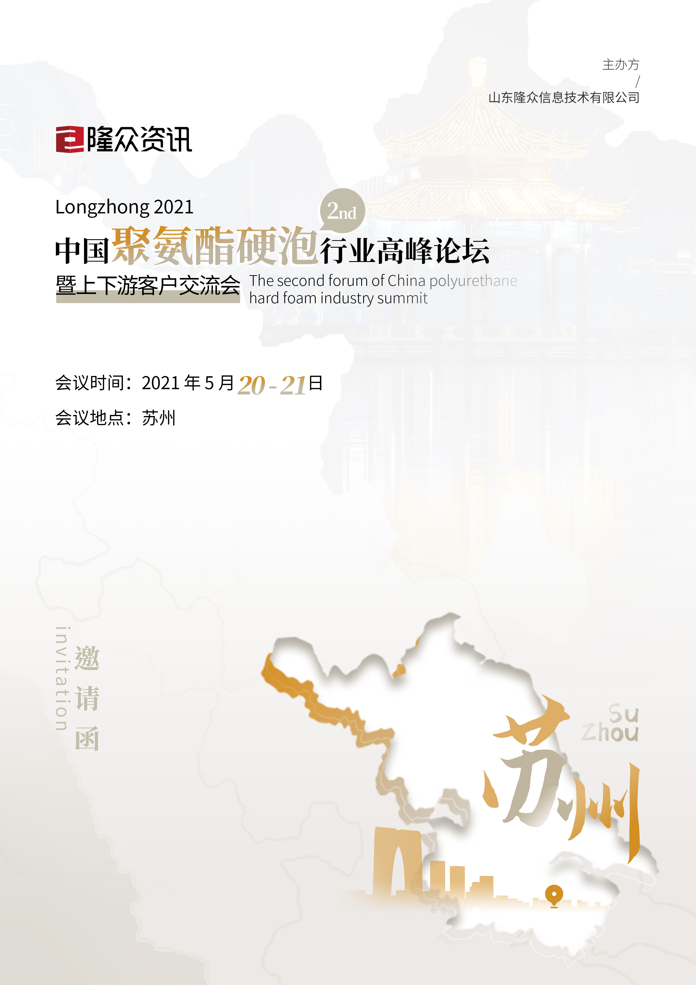
会 议 背 景
BACKGROUND
01

2020年下半年中国经济率先修复，内需及外贸联动向好，带动聚氨酯原料市场快速回升，下游行业发展突飞猛进。2021年全球疫苗推进加速，海外行业恢复略提升，然一季度国内市场综合成本高压，终端行业内贸消费有所抑制，出口红利亦有影响减弱，聚氨酯硬泡行业发展形势严峻。
不过今年以来，碳减排以及冷链物流行业发展逐步亮眼，未来或成聚氨酯硬泡行业发展新方向。以此展望，绿色环保及节能减排等政策引领趋势下，聚氨酯硬泡行业发展前景如何？下游传统行业及海外需求如何谋进步？新兴行业及新兴工艺发展路在何方？
为此山东隆众资讯诚邀行业上下游龙头企业及业界学者和专家，将于2021年5月20日-21日在中国苏州举办《第二届中国聚氨酯硬泡行业高峰论坛暨上下游客户交流会》。此次会议汇聚多个行业精英，就聚氨酯硬泡行业发展方向——转型升级、节能减排、环境友好、绿色环保等最热门话题展开交流。旨在加深沟通，密切合作，共谋发展，为聚氨酯硬泡行业提供新思路、新发展。
参 会 群 体
CUSTOMER
02

●国内 MDI、硬泡聚醚、发泡剂、阻燃剂等生产企业、主力大经销商、主流贸易商
●国内建筑保温、冷链、板材主流生产企业 ●下游大中小型组合料生产企业
●终端各类聚氨酯制品和建材生产企业 ●保温聚氨酯物流运输公司及设备公司

会 议 亮 点
HIGHLIGHTS
03

▶ 参会企业：国内MDI、PPG、发泡剂、阻燃剂等生产企业及经销商；国内聚氨酯冷链、建筑、板材等保温行业生产企业；国内冰箱冷柜及热水器等行业生产企业；聚氨酯管道等行业组合料生产企业；相关机械发泡设备公司；聚氨酯物流运输公司；相关证券公司等。
▶ 特邀嘉宾：中泰化工，针对当前经济格局下，从企业财报及股票等特殊视角解读聚氨酯企业发展
▶ 碳减排政策引领下，聚氨酯硬泡企业发展前景
▶ 全球经济环境趋势下，聚氨酯原料发展趋向
▶ 下游传统行业及新兴行业发展路在何方
▶ 下游行业技术创新水平新突破
▶ 转变贸易新方向，寻找新的合作伙伴


会 议 日 程
SCHEDULE
04

日期 | 时间 | 会议内容
5月20日 | 10:00-18:00 | 会议签到/欢迎晚宴
5月21日 | 上午
5月21日 | 08:50-09:00 | 会议开幕词
5月21日 | 09:00-09:30 | MDI全球供需格局 现在式及未来式  ——中泰化工谢楠团队
5月21日 | 09:30-10:00 | 聚氨酯管道保温行业发展概况及行业趋势  ——万华容威
5月21日 | 10:00-10:30 | 聚氨酯硬泡市场冷链行业的市场现状  ——陶氏化学
5月21日 | 10:30-11:00 | 2020年冰箱冰柜电热水器行业市场回顾及未来展望  ——中国家用电器协会
5月21日 | 11:00-11:30 | 聚氨酯板材在建筑围护体系中的应用  ——宏鑫源集团. 山东金诺新型材料
5月21日 | 11:30-12：00 | 聚酯多元醇的多元化应用  ——南京斯泰潘
5月21日 | 12:00-13:30 | 自助午餐
5月21日 | 下午
5月21日 | 14：00-14：30 | 戊烷市场分析及发泡剂发展思考  ——京博石化
5月21日 | 14:30-15:00 | 环保发泡剂的应用现状及展望  ——霍尼韦尔综合科技
5月21日 | 15:00-15:30 | 新型环保型阻燃剂推广及应用  ——拟邀浙江万盛
5月21日 | 15:30-16:00 | 中国聚氨酯硬泡机械化应用  ——京华派克
5月21日 | 16:30 | 会议结束

参 会 回 执
CONFIRMATION LETTER
05

您可以选择以下报名方式
报名热线 |  | 18678109737 |  | 发送邮件
直接传真回执此表 |  |  |  | 业务人员 | 郑楠
公司名称
你最想接洽的企业
（类型）
最关注的市场热点话题
参会代表
序号 | 姓名 | 职位 | 手机号 | 电话 | E-mail/QQ | 传真
酒店房型 |  |  |  | 取票方式
□大床 □标间 |  |  |  | £现场自取 £提前邮寄
收费方式
标准价 |  |  | ¥ 3000 元/人
付款方式
汇款单位:山东隆众信息技术有限公司
汇款账号:1525 6101 0400 38017
开 户 行:中国农业银行淄博高新技术产业开发区支行

